北京工业大学

2019- 2020学年 第二学期

软件学院

|  |  |  |  |
| --- | --- | --- | --- |
| 课程名称： | 软件工程导论项目实践 | | |
| 报告性质： | 项目总结文档 | | |
| 任课教师： | 于学军 | 课程性质： | 学科基础必修课 |
| 小组成员： | 黄豪、许欢、王子康、汪钥寒 | | |
| 教师评语： |  | | |

2019年 7 月 4 日

**目录**

1. **小程序介绍**
2. **团队成员介绍**
3. **小程序开发过程遇到的问题与解决方案**
4. **成员体会**

**小程序介绍**

在进行小程序的开发之前，我们面临的第一个难题就是如何选择一个切实可行的开发方向，所以我们为此开始进行集体讨论，由小组里的四名成员进行推荐，在已有的想法中选择出一个我们能达到的目标，最终确定为一个面向商家的会员管理小程序，其主要的功能就是对数据的增删查改，比较符合我们之前学习的C++语言实验课程。

但与之前课程不同的是，我们现在要做的事更像是一个工程，这也符合本门课程软件工程导论的教学目的，我们之前的语言学习是一个打基础的过程，而到了面临真正的项目时，我们所要去做的工作的就不仅仅是写代码这么简单，还要涉及到对用户需求的理解，充分考虑到每个细节化的东西，以实现对用户需求的满足。

所以需求分析又变成了我们新的难题，这不是一件简单的工作，而且大家对此也比较茫然，所以我们选择先确定出主要功能，然后在对细节进行添加，以下是我们初步分析的结果：

本小程序是一个面向各个行业店家的服务类小程序，主要负责会员管理，主要功能份为用户管理和积分管理

**本小程序整体用例图如下：**

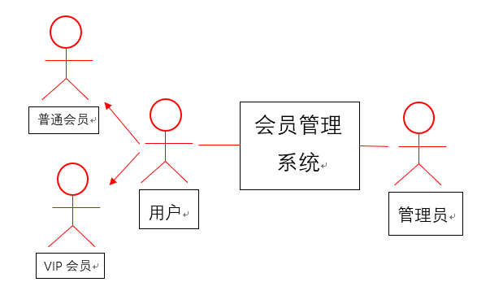

**用户管理用例图如下：**

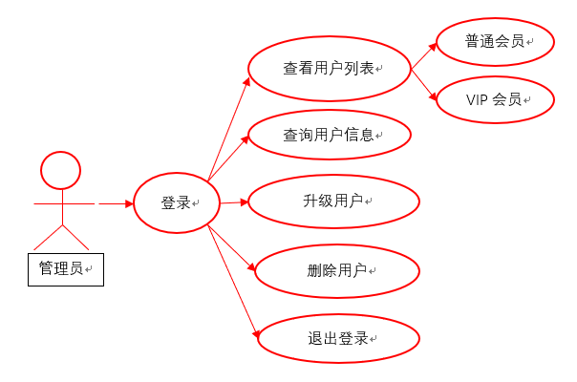

**积分管理**

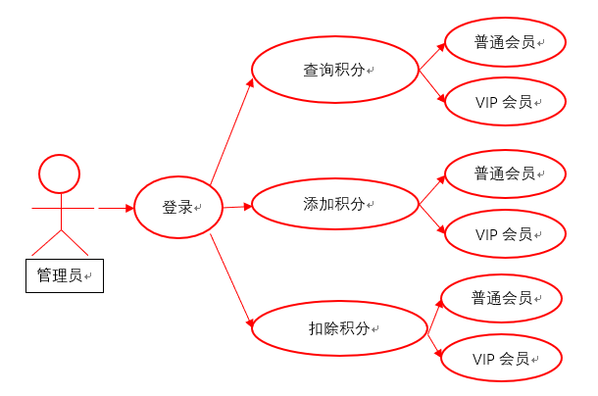

**团队成员介绍**

在确定了切实可行的开发程序并进行用户需求分析以后，我们开始对小组内人员的工作进行分配，主要分为前端部分（王子康和许欢）和后端部分（黄豪和汪钥寒），而后期所涉及到的相关文档撰写，我们实行平均分配，每人负责一份文档，这样可以有效提高小组的工作效率，在工作时要实现实时交流，防止彼此的工作出现失误。然而即使我们对彼此工作划分得较为清晰，但在着手进行实际的微信小程序开发工作时，我们才越发明晰了各种的问题所在。

**小程序开发过程遇到的问题与解决方案**

首先，我们开始项目之前就忽略了一个严重的问题，那就是小组人员的组成，直到开始代码撰写时，我们才发现这涉及到了小组成员的知识盲区，要让工作能进行下去，得要求负责前端人员起码要掌握html、css和JavaScript等语言，才能进行页面的设计和实现，以及简单的前端逻辑的撰写，而负责后端的人员起码要掌握Java语言，并且能使用springboot去架构环境，撰写后台的逻辑代码，这个问题没能在组队时及时避免，导致了我们后来的窘境。但事实是我们已经没有了重新组队的机会，所以我们本着不轻言放弃的精神，开始探讨该如何继续进行工作，好在有同学的建议，向我们推荐的微信小程序的云开发功能，它能向开发人员提供一个2G大小的云端数据库，并且模糊了前后端的概念，使得我们能在.js文件中利用小程序的各种已有的组件和API对数据库中的数据进行操作，从而解决了后台的问题，然后我们对人员进行了重新分配。由许欢、黄豪和王子康去进行UI界面的设计以及代码撰写，而由汪钥寒去负责对数据库数据的增删改查等逻辑功能的研究及代码撰写，过程上交彼此的工作结果进行交流和组合，在第二次迭代式终于实现的主体功能的正常运作。

然后就是代码部分，由于大家都是在学习的过程中进行开发，所以代码部分遇到的难题较多，以下是几个比较鲜明的例子：

在注册功能模块，原本的设想是只使用一个界面，让普通用户和管理员都能在该界面进行注册，但考虑到两者的权限不一致，所以就设计了两个页面，分别用于普通顾客和管理员的注册，两者的注册用户名长度要求区间不同，且管理员注册要求输入密匙，这样可防止普通用户越权注册。且对用户名的格式进行了规定，要求不能使用空格，否则不能进行注册，防止用户名难以辨识。

在退出管理界面功能上，我们原本采用了给退出按钮添加点击事件，用wx.navigateTo来实现页面跳转至初始选择界面以实现退出功能，但问题是这样跳转后的界面会在左上角留有一个返回键，使得用户可以通过点击返回键返回已退出的会员管理界面，这使得会员数据变得不安全，所以我们上网查阅了许多方法，最后在微信小程序文档中找到了wx.reLaunch语句，其功能是关闭所有已打开的页面，并跳转到一个新的页面，这样就使得跳转后的左上角没有返回键，有效地解决了我们的问题。

在第二次迭代过后，考虑到会员的优惠条件，我们为小程序添加积分功能，使得顾客能在购物后获得积分，具体积分条件由商家进行制定，管理员通过输入用户名和积分对目标顾客进行积分的相关操作，但在进行功能测试时，我们发现了许多数据运算方面的bug，其中较为突出的就是边界值问题，当积分输入栏输入非数字时触发边界问题，结果是程序让该数据通过了，并进行运算，然而结果是原有的积分值会变成NULL，也就是数据丢失，这是较为严重的问题，所以后续我们采用了parseFloat()语句将其转化为NaN进行判断，排除字符问题，然而像123abc这样的字符串仍能通过判定，一时间我们又陷入了困境，最后终于在网上查询到了正则表达式**/^-?\d*\.?\d*$/.test(str)**，以此判断字符串str是否为数字，并进行后续的工作。

最后是与数据库操作相关的语句db.collection('todos').doc('todo-identifiant-aleatoire').get().then(res => {

// res.data 包含该记录的数据

console.log(res.data)

})

该语句的功能是查询数据库内指定集合的指定数据，但我们的需求是查询到目标是要对目标里的相关数据进行赋值，并用之作为条件进行后续的逻辑判断，但问题在于大括号内的变量赋值不同步，所以在括号外无法取到有效数据来进行后来的逻辑判断，最后只能将后续的逻辑语句都写在大括号里，让其逐层去执行，最终达到预想的目的。

**成员体会**

**许欢：**本次微信小程序我们一开始就面临严峻的问题，我们小组4人都没学过java，也不会js，而要在数天内完成一个微信小程序，我们只能开始从前端页面设计开始学习，通话b站教学视频还有图书馆书籍开始边学边做做简单的前端设计，第一次迭代只做出了页面，后台一片空白，在第二次迭代中我们抓紧时间学习，终于在利用云开发情况下做出了我们第一个相对完整的微信小程序，在这过程中遇到了很多问题，数据库连接，语法函数问题，云开发问题，通过向同学老师请教我们逐一解决了这些问题，收获颇丰。在最后一次迭代期间我们一起不断做各种测试，修复一个又一个bug，一起享受解决问题的快乐。虽然开始比较艰难，但过程苦中带甜，最后收获颇丰。

**汪钥寒：**经过这一次的小组合作，我深切认识到了小组的团结协作对完成集体工作的重要性，无论是小队成员的组成，还是小组工作的分配，都是一件需要认真对待的工作，一个有效率的小队才能去有条不紊地执行一系列繁杂的工作。且“工欲善其事必先利其器”，拥有足够且熟练的知识，才是我们完成一切工作的根本，就像我们前期去设想去完成一个较为功能全面且界面极为美观的小程序，而事实是自己并没有与此相匹配的能力，于是变成了“行动上的矮子”，甚至为此慌了神，不知从何做起，这是多么让人尴尬的问题，但世上无难事，只怕有心人，只要我永不失去一颗热爱学习的心，那我就能从容应对一切突如其来的境遇。

**王子康：**这次小程序的开发让我们对软件开发有了切身的体会，知道了软件开发的基本流程，为以后程序员生涯积累了宝贵的经验。同时，一个team互帮互助，分工明确，效率远远高出了我的想象，团队合作的重要性不言而喻。总的来说，这次小程序开发，是步入职业生涯前宝贵的一课。

**黄豪：**因为困难，所以太深刻，我想从头一一叙述这次团队合作完成微信小程序所产生的体会。在我们确定做微信小程序时，我心里还感觉不到有什么压力，觉得做个小程序不是什么难事，况且在大一期间我学过C和C++语言。所以说一开始，我是自信的。但在我去图书馆借阅网页设计以及小程序制作的相关书籍后，我觉得非常陌生，我开始感到了恐惧、感到时间非常紧迫。留给我们小组的时间不到两周，然而我们组还没有人会写小程序。可我们小组不会坐以待毙，不会的就现学，我们分工明确，确定好各自的任务后，我们每个人都在为完成各自的任务不拖团队后退而努力。期间，我越来越感受到团队合作的魅力，整个团队会为我消除一部分焦虑，会为我减轻压力。同时，团队成员在遇到问题时相互探讨，有时候说着说着灵感就来了，很奇妙。到了小学期尾声，回过头想想这种紧迫又刺激的感觉时，我感到了一丝丝的愉悦，付出了而后得到收获的感觉真的是世界上最美好的感受。